Ngày soạn  30/1/2024 | Ngày dạy | 20/2/2024 |  |  |  | 21/1/2024
Ngày soạn  30/1/2024 | Lớp | 7A | 7B | 7D | 7E | 7C
Ngày soạn  30/1/2024 | Tiết (PPCT) | 22
Ngày soạn  30/1/2024 | Tiết (TKB) | 4 | 1 | 2 | 3 | 1

BÀI 9
ĐỊNH DẠNG TRANG TÍNH VÀ IN
Môn học: Tin Học; Lớp: 7
Thời gian thực hiện: 1 tiết

I. MỤC TIÊU
1. Kiến thức:
- Thực hiện được các thao tác định dạng cơ bản cho trang tính, bao gồm định dạng chữ, căn chỉnh dữ liệu trong ô tính.
- Biết cách in trang tính.
2. Năng lực:
a) Năng lực chung:
- Năng lực giao tiếp, hợp tác: Trao đổi, thảo luận để thực hiện các nhiệm vụ học tập.
- Năng lực giải quyết vấn đề và sáng tạo: Sử dụng các kiến thức đã học ứng dụng vào thực tế, tìm tòi, phát hiện giải quyết các nhiệm vụ trong cuộc sống.
b) Năng lực riêng:
- Hình thành và phát triển năng lực giải quyết vấn đề.
- Tổ chức và trình bày thông tin.
3. Phẩm chất: Nghiêm túc, tập trung, tích cực chủ động.
*Học sinh hòa nhập:
- Mục tiêu: Quan sát và hiểu được các thao tác định dạng văn bản cơ bản cho trang tính, bao gồm định dạng chữ, căn chỉnh dữ liệu trong ô tính.
- Năng lực:
+ Phát triển năng lực tự học, năng lực giao tiếp và giải quyết vấn đề.
II. THIẾT BỊ DẠY HỌC VÀ HỌC LIỆU
1. Giáo viên
- Chuẩn bị bài giảng, máy chiếu, máy chiếu vật thể.
2. Học sinh
- Sách giáo khoa, vở ghi
- Kiến thức đã học.
III. TIẾN TRÌNH DẠY HỌC
1. HOẠT ĐỘNG KHỞI ĐỘNG (MỞ ĐẦU)
- Mục tiêu: Tạo hứng thú học tập cho học sinh
- Nội dung: Hs dựa vào hiểu biết để trả lời câu hỏi
- Sản phẩm: Từ yêu cầu Hs vận dụng kiến thức để trả lời câu hỏi GV đưa ra
- Tổ chức thực hiện: GV giới thiệu và dẫn dắt vào bài
 Giả sử em là người làm ra phần mềm bảng tính, em có cung cấp cho người dùng một số công cụ định dạng để làm đẹp bảng số liệu trong trang tính không?
2. HÌNH THÀNH KIẾN THỨC MỚI
Hoạt động 1: Tìm hiểu định dạng font chữ và căn biên dữ liệu.
- Mục Tiêu: nắm được cách định dạng font chữ và căn biên dữ liệu
- Nội dung: HS quan sát SGK để tìm hiểu nội dung kiến thức theo yêu cầu của GV
- Sản phẩm: Hs hoàn thành tìm hiều kiến thức
- Tổ chức thực hiện:

Sản phẩm dự kiến | Hoạt động của giáo viên và học sinh
1. Định dạng font chữ và căn biên dữ liệu  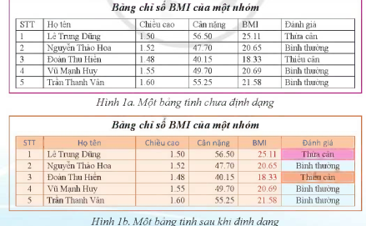  - Phần mềm bảng tính có các công cụ định dạng, căn biên dữ liệu trong ô, khối ô | *‌ ‌Bước‌ ‌1:‌ ‌Chuyển‌ ‌giao‌ ‌nhiệm‌ ‌vụ:‌ ‌  GV: Tổ chức các hoạt động  HĐ1  1) Hãy quan sát cách trình bày 2 bảng tính MySheet ở Hình 1a, Hình 1b và trả lời câu hỏi sau: Em thích cách trình bày nào hơn? Vì sao?  2) Với kinh nghiệm sử dụng phần mềm soạn thảo văn bản, em hãy tìm hiểu và trình bày trang tính như ở hình 1b  HS: Thảo luận, trả lời  *‌ ‌Bước‌ ‌2:‌ ‌Thực‌ ‌hiện‌ ‌nhiệm‌ ‌vụ:‌ ‌ ‌  ‌+‌ ‌HS:‌ ‌Suy‌ ‌nghĩ,‌ ‌tham‌ ‌khảo‌ ‌sgk‌ ‌trả‌ ‌lời‌ ‌câu‌ ‌hỏi‌ ‌  +‌ ‌GV:‌ ‌quan‌ ‌sát‌ ‌và‌ ‌trợ‌ ‌giúp‌ ‌các‌ ‌cặp.‌ ‌ ‌  *‌ ‌Bước‌ ‌3:‌ ‌Báo‌ ‌cáo,‌ ‌thảo‌ ‌luận:‌ ‌ ‌  +‌ ‌HS:‌ ‌Lắng‌ ‌nghe,‌ ‌ghi‌ ‌chú,‌ ‌một‌ ‌HS‌ ‌phát‌ biểu‌ ‌lại‌ ‌các‌ ‌tính‌ ‌chất.‌ ‌ ‌  +‌ ‌Các‌ ‌nhóm‌ ‌nhận‌ ‌xét,‌ ‌bổ‌ ‌sung‌ ‌cho‌ ‌nhau.‌ ‌ ‌  *‌ ‌Bước‌ ‌4:‌ ‌Kết‌ ‌luận,‌ ‌nhận‌ ‌định:‌ ‌‌GV‌ ‌chính‌ ‌xác‌ ‌hóa‌ ‌và‌ ‌gọi‌ ‌1‌ ‌học‌ ‌sinh‌ ‌nhắc‌ ‌lại‌ ‌kiến‌ ‌thức‌ ‌
Hoạt động 2: Thực hành định dạng trang tính
a) Mục tiêu: Luyện kỹ năng định dạng trang tính
b) Nội dung: HS quan sát SGK để tìm hiểu nội dung kiến thức theo yêu cầu của GV.
c) Sản phẩm: HS hoàn thành tìm hiểu kiến thức
d) Tổ chức thực hiện:
Sản phẩm dự kiến | Hoạt động của giáo viên và học sinh
2. Thực hành định dạng trang tính  Mở tệp “ThucHanh.xlsx” và định dạng cho Bảng chỉ số BMI của nhóm em trong trang tính MySheet theo hướng dẫn  Hướng dẫn  Bước 1. Điều chỉnh độ rộng các cột, độ cao hàng tiêu đề sao cho hợp lí  Bước 2. Định dạng số với 2 chữ số thập phân ở cột Chiều cao, cột BMI và cột Cân nặng  Bước 3. Căn dữ liệu của cột STT vào giữa các ô. Căn biên phải dữ liệu số  Bước 4. Định dạng chữ cho hàng tiêu đề của bảng: font Calibri, cỡ 13, kiểu chữ nghiêng và đậm, chữ màu xanh dương, nền ô chữ màu hồng nhạt  Bước 5. Chọn kiểu chữ và màu chữ làm nổi bật một số thông tin ở cột đánh giá  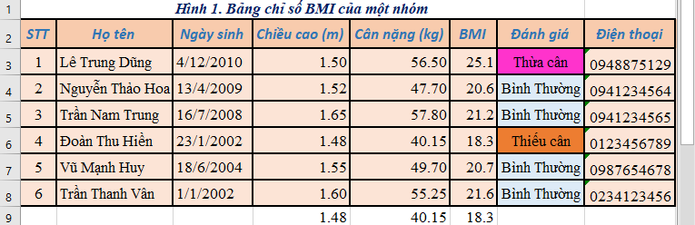 | *‌ ‌Bước‌ ‌1:‌ ‌Chuyển‌ ‌giao‌ ‌nhiệm‌ ‌vụ:‌ ‌  GV: tổ chức giao nhiệm vụ cho học sinh thực hành  HS: thực hành trên máy  *‌ ‌Bước‌ ‌2:‌ ‌Thực‌ ‌hiện‌ ‌nhiệm‌ ‌vụ:‌ ‌ ‌  ‌+‌ ‌HS:‌ ‌Suy‌ ‌nghĩ,‌ ‌tham‌ ‌khảo‌ ‌sgk‌ ‌trả‌ ‌lời‌ ‌câu‌ ‌hỏi‌ ‌  +‌ ‌GV:‌ ‌quan‌ ‌sát‌ ‌và‌ ‌trợ‌ ‌giúp‌ ‌các‌ ‌cặp.‌ ‌ ‌  *‌ ‌Bước‌ ‌3:‌ ‌Báo‌ ‌cáo,‌ ‌thảo‌ ‌luận:‌ ‌ ‌  +‌ ‌HS:‌ ‌Lắng‌ ‌nghe,‌ ‌ghi‌ ‌chú,‌ ‌một‌ ‌HS‌ ‌phát‌ ‌biểu‌ ‌lại‌ ‌các‌ ‌tính‌ ‌chất.‌ ‌ ‌  +‌ ‌Các‌ ‌nhóm‌ ‌nhận‌ ‌xét,‌ ‌bổ‌ ‌sung‌ ‌cho‌ ‌nhau.‌ ‌ ‌  *‌ ‌Bước‌ ‌4:‌ ‌Kết‌ ‌luận,‌ ‌nhận‌ ‌định:‌ ‌‌GV‌ ‌chính‌ ‌xác‌ ‌hóa‌ ‌và‌ ‌gọi‌ ‌1‌ ‌học‌ ‌sinh‌ ‌nhắc‌ ‌lại‌ ‌kiến‌ ‌thức‌
Hoạt động 3: Tìm hiểu cách in trang tính
a) Mục tiêu: Nắm được cách in trang tính
b) Nội dung: HS quan sát SGK để tìm hiểu nội dung kiến thức theo yêu cầu của GV.
c) Sản phẩm: HS hoàn thành tìm hiểu kiến thức
d) Tổ chức thực hiện:
Sản phẩm dự kiến | Hoạt động của giáo viên và học sinh
3. Tìm hiểu cách in trang tính  - Trước khi in một trang tính hoặc một vùng trang tính, ta phải xem trước khi in.  - Phần mềm bản tính tự động phân chia các trang in, nếu không vừa ý, ta có thể chỉnh lại  - Thực hiện in: chọn lệnh Print  Ví dụ 1. In ra 4 dòng đầu của Bảng chỉ số BMI của một nhóm.  Bước 1. Chọn khối muốn in  Bước 2. Chọn File/Print/Print Selection, xem kĩ trước khi in  Bước 3. Chọn Print  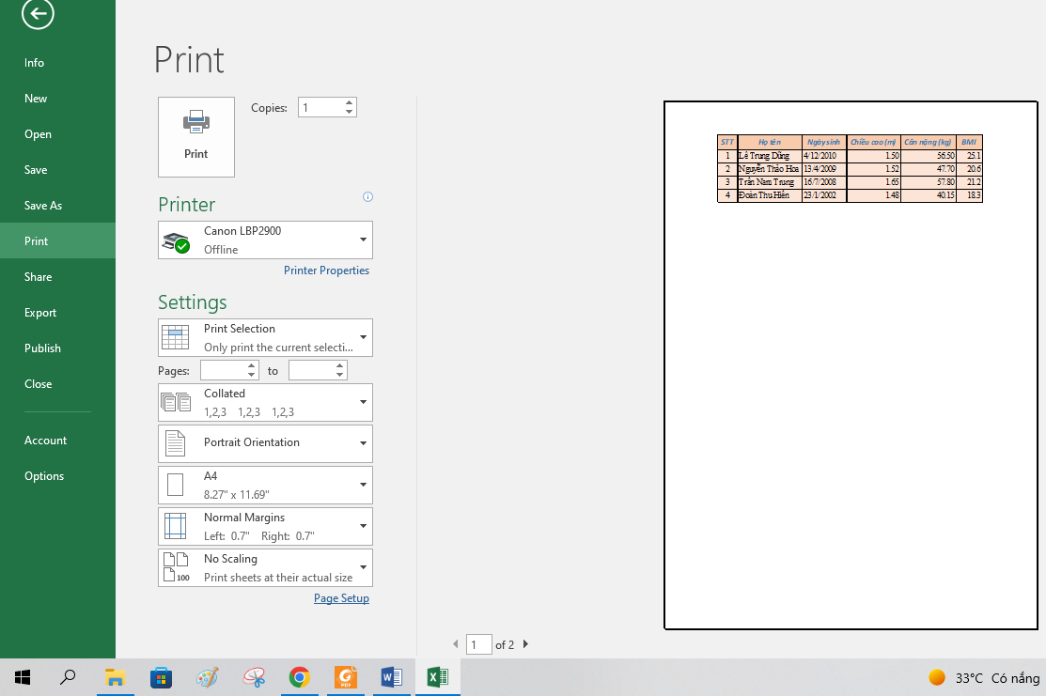  Ví dụ 2. Tạo bảng điểm tổng kết Học kì I của Tổ 1 trong một trang tính gồm 15 cột. Trước khi in thấy trang thiếu 8 cột bên phải của bảng điểm, ta thực hiện như sau để điều chỉnh ngắt trang  Bước 1. Vào View/Page/Break Preview  Bước 2. Đưa chuột vào đường phân chia trang. Kéo thả chuột trên đường phân chia trang đến biên phải của cột cuối cùng, đó là vị trí ngắt trang ta muốn  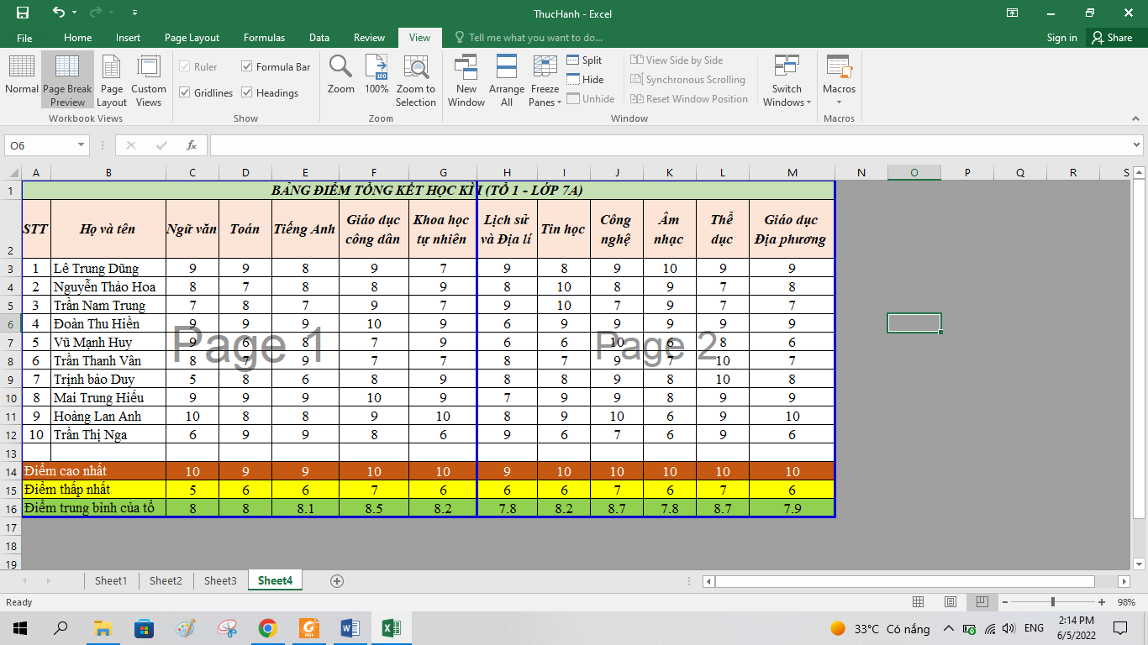  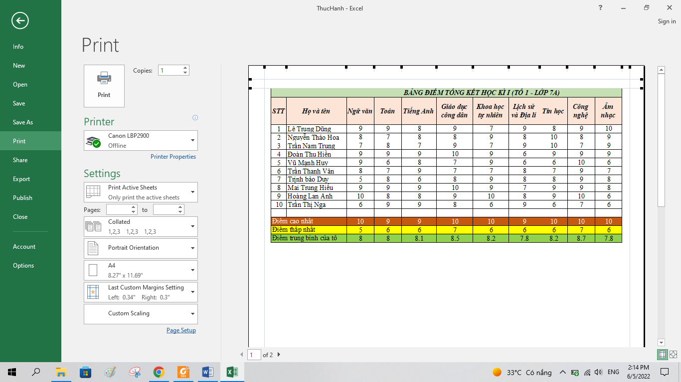 | *‌ ‌Bước‌ ‌1:‌ ‌Chuyển‌ ‌giao‌ ‌nhiệm‌ ‌vụ:‌ ‌  GV: để in trang tính ta phải thực hiện như nào?  HS: thảo luận, trả lời  *‌ ‌Bước‌ ‌2:‌ ‌Thực‌ ‌hiện‌ ‌nhiệm‌ ‌vụ:‌ ‌ ‌  ‌+‌ ‌HS:‌ ‌Suy‌ ‌nghĩ,‌ ‌tham‌ ‌khảo‌ ‌sgk‌ ‌trả‌ ‌lời‌ ‌câu‌ ‌hỏi‌ ‌  +‌ ‌GV:‌ ‌quan‌ ‌sát‌ ‌và‌ ‌trợ‌ ‌giúp‌ ‌các‌ ‌cặp.‌ ‌ ‌  *‌ ‌Bước‌ ‌3:‌ ‌Báo‌ ‌cáo,‌ ‌thảo‌ ‌luận:‌ ‌ ‌  +‌ ‌HS:‌ ‌Lắng‌ ‌nghe,‌ ‌ghi‌ ‌chú,‌ ‌một‌ ‌HS‌ ‌phát‌ ‌biểu‌ ‌lại‌ ‌các‌ ‌tính‌ ‌chất.‌ ‌ ‌  +‌ ‌Các‌ ‌nhóm‌ ‌nhận‌ ‌xét,‌ ‌bổ‌ ‌sung‌ ‌cho‌ ‌nhau.‌ ‌ ‌  *‌ ‌Bước‌ ‌4:‌ ‌Kết‌ ‌luận,‌ ‌nhận‌ ‌định:‌ ‌‌GV‌ ‌chính‌ ‌xác‌ ‌hóa‌ ‌và‌ ‌gọi‌ ‌1‌ ‌học‌ ‌sinh‌ ‌nhắc‌ ‌lại‌ ‌kiến‌ ‌thức‌
3. HOẠT ĐỘNG LUYỆN TẬP
a. Mục tiêu: Củng cố, luyện tập kiến thức vừa học.
b. Nội dung: HS đọc SGK làm các bài tập.
c. Sản phẩm: Bài làm của học sinh, kĩ năng giải quyết nhiệm vụ học tập.
d. Tổ chức thực hiện:
Gv Cho HS nhắc lại KT:
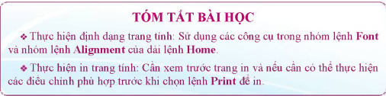
Hs: Nhắc lại các vấn đề đã học
LUYỆN TẬP
Bài 1. Em hãy định dạng cho bảng tổng hợp thu – chi theo tuần của em (hoặc của tổ, của lớp, của gia đình em) trong trang MySheet để được bảng đẹp và gây được chú ý vào những thông tin quan trọng (Ví dụ: Tổng số tiền đã tiêu, Tổng số tiền còn lại)
4. HOẠT ĐỘNG VẬN DỤNG
a. Mục tiêu: Vận dụng các kiến thức vừa học quyết các vấn đề học tập và thực tiễn.
b. Nội dung:.
c. Sản phẩm: HS vận dụng các kiến thức vào giải quyết các nhiệm vụ đặt ra.
d. Tổ chức thực hiện:
Gv đưa câu hỏi về nhà:
Trong các câu sau, những câu nào đúng?
1) Có thể chọn font, kiểu, cỡ và màu chữ cho dữ liệu trong trang tính
2) Không thể đặt màu nền và căn biên cho các khối ô trong trang tính, chỉ có thể làm điều này trên từng ô.
3) Việc sử dụng các công cụ định dạng trang tính có nhiều điểm tương tự như sử dụng công cụ định dạng văn bản trong phần mềm soạn thảo văn bản.
4) Không thể điều chỉnh ngắt trang in trong việc chuẩn bị in các trang tính.
5. Hướng dẫn học sinh tự học:
- Hướng dẫn học bài cũ:
- Hướng dẫn chuẩn bị bài mới:

